Warszawa, 19 lutego 2024 r.
BOU-VIII.2512.78.2024

ZAPYTANIE OFERTOWE
  - Zamawiający
Mazowiecki Urząd Wojewódzki w Warszawie
Biuro Obsługi Urzędu
00-950 Warszawa, pl. Bankowy 3/5

  - Przedmiot zapytania ofertowego
Przedmiotem zapytania jest zakup i dostawa niżej wymienionego asortymentu na potrzeby Mazowieckiego Urzędu Wojewódzkiego w Warszawie
- Lampa metalo-halogenkowa Osram Lok-it! HTI 1500 W/60/P50 1500W 100V w ilości 1 szt.

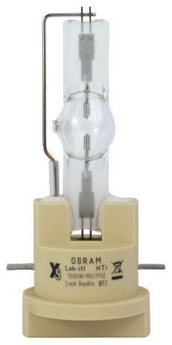

- Oprawa ceramiczna do lampy z trzonkiem PGJX50 - PGJ50 w ilości 1 szt.

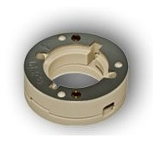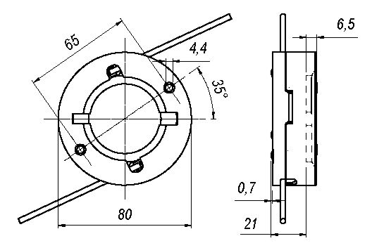

  - Kryteria oceny ofert
- Cena – 100%
- W ofercie należy podać ostateczną cenę brutto określającą maksymalne wynagrodzenie z tytułu realizacji przedmiotu zamówienia (musi obejmować wszystkie koszty związane z wykonaniem zamówienia w tym koszt dostawy).
  - Warunki realizacji zamówienia
    - Termin realizacji zamówienia
Zamówienie zostanie wykonane w terminie do 25.03.2024r. od otrzymania zlecenia lub podpisania umowy jeśli będzie to konieczne.
    - Dostawa
Przedmiot zamówienia należy dostarczyć do Mazowieckiego Urzędu Wojewódzkiego w Warszawie, pl. Bankowy 3/5, 00-950 Warszawa - po uprzednim umówieniu terminu dostawy z Zamawiającym.
    - Warunki płatności
Należność za wykonany przedmiot zamówienia zostanie uregulowana przelewem bankowym, w terminie 21 dni od daty otrzymania przez Zamawiającego prawidłowo wystawionej faktury VAT po odebraniu zamówienia bez uwag i zastrzeżeń. Za dzień zapłaty przyjmuje się dzień złożenia zlecenia płatności w banku zamawiającego.
    - Oczekiwany przez zamawiającego okres gwarancji
Wykonawca udzieli Zamawiającemu minimum 12 miesięcznej gwarancji na dostarczony przedmiot zamówienia. Początek biegu okresu gwarancji rozpoczyna się z dniem dostarczenia przedmiotu umowy.
    - Oferowany sprzęt
Dostarczone podzespoły muszą być nowe, pochodzić z autoryzowanego kanału sprzedaży producenta na terenie Polski.

  - Termin związania ofertą
Składający ofertę jest nią związany przez okres 15 dni od upływu terminu składania ofert.
  - Termin, miejsce i sposób składnia ofert
Każdy Wykonawca może złożyć tylko jedną ofertę.
Ofertę należy złożyć na formularzu stanowiącym załącznik nr 1 do zapytania ofertowego w terminie do 27.02.2024 r., do godz. 10.00, drogą e-mailową na adres: bou@mazowieckie.pl
  - Informacja dotycząca negocjacji z wykonawcami
Zamawiający dopuszcza prawo do:
a) negocjowania oferowanych cen ze wszystkimi Wykonawcami, którzy złożyli prawidłowe oferty,
b) odstąpienia od realizacji zamówienia na każdym etapie postępowania bez konieczności podania przyczyny,
c) zmiany terminu realizacji zamówienia bez konieczności podania przyczyny,
d) dokonania zmian w niniejszym zapytaniu ofertowym przed upływem składania ofert, informacja o zmianie zostanie umieszczona na stronie internetowej Zamawiającego.
  - Informacja o sposobie komunikacji zamawiającego z wykonawcami
Osoba uprawniona ze strony Zamawiającego do kontaktów z Wykonawcami:
p. Emil Ertel, nr tel. 22 695-75-00, adres email: eertel@mazowieckie.pl

  - Informacja dotycząca rezygnacji z realizacji zamówienia
Zamawiający zastrzega, że złożona oferta nie jest ofertą w rozumieniu KC, a Zamawiający ma prawo rezygnacji z zawarcia umowy.

  - Załączniki do zapytania ofertowego
    - formularz ofertowy

Anetta Mantiuk

Dyrektor Biura Obsługi Urzędu

/podpisano kwalifikowanym podpisem elektronicznym/

